2015131116 배은초 HW2 (20200519)

실행화면:

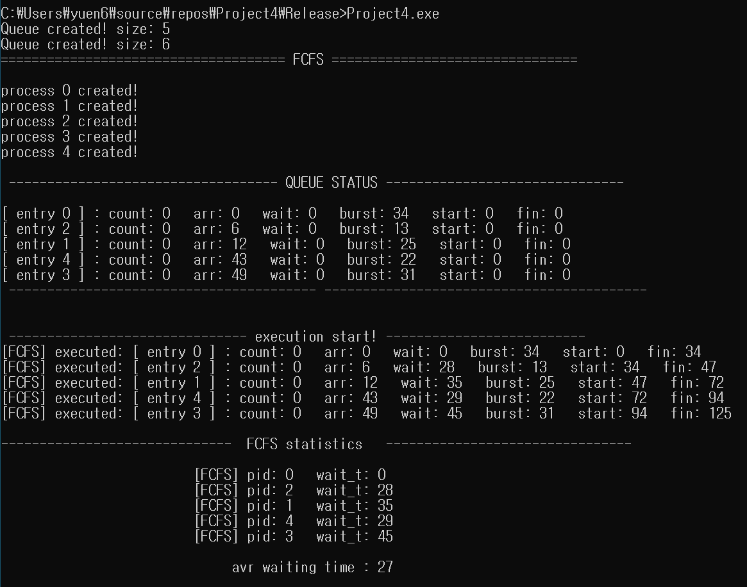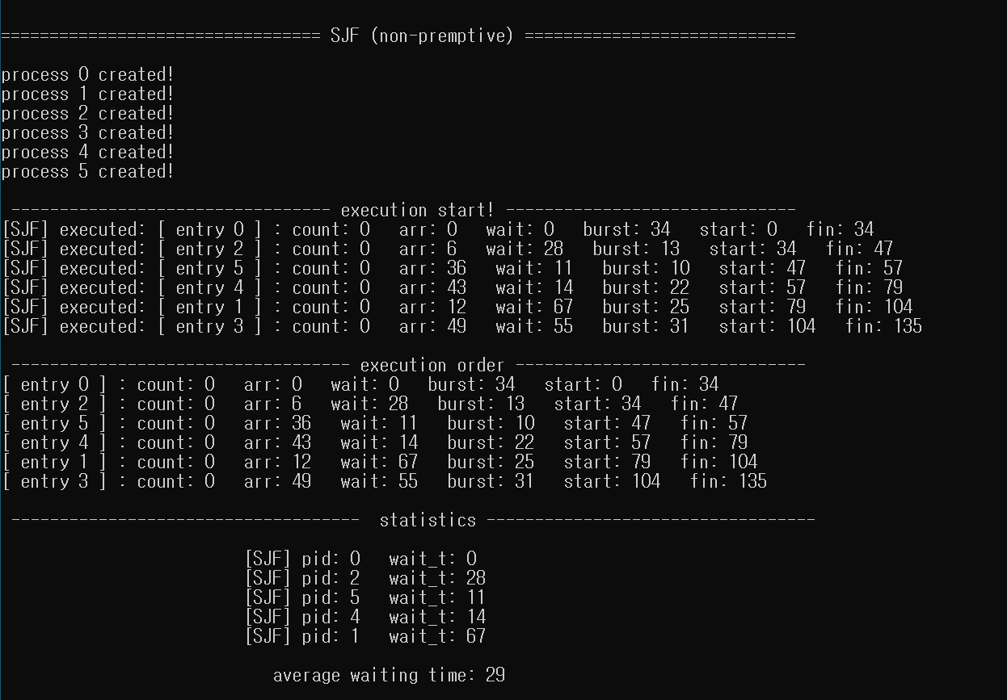

Gantt Chart

1. FCFS

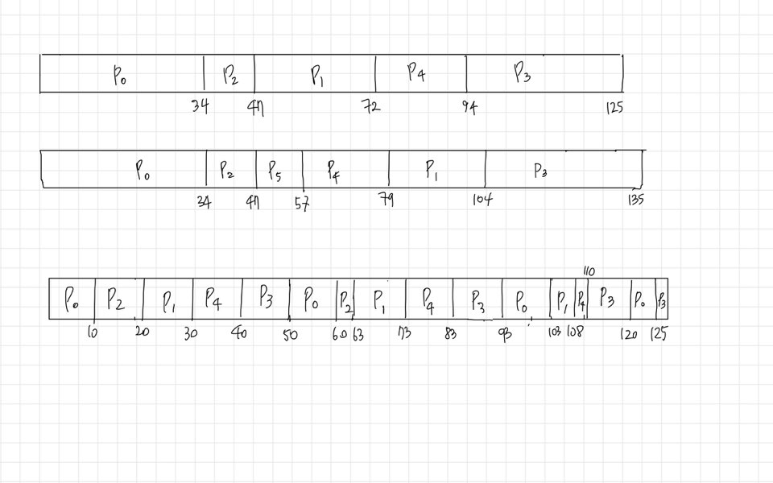



2. SJF(Non-preemptive)





3. Round Robin



